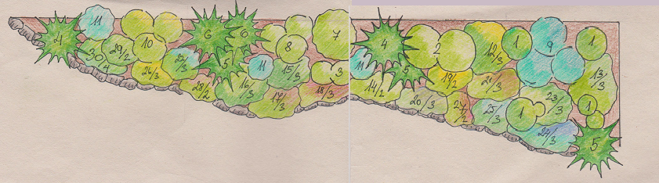
Předběžný návrh záhonu ZŠ Mendíků

- Rosa sp.
- Hydrangea
- Hibiscus
- Juniperus communis
- Chamaecyparis pisifera
- Juniperus chinensis
- Buddleia
- Berberis
- Perovskia
- Cytisus
- Caryopterix
- Hypericum
- Funkie
- Sedum
- Pieris
- Hebe
- Calluna
- Erica
- Alchemilla
- Aster alpinus
- Astilbe
- Delphinium
- Hosta
- Lavandula
- Vinca
- Achillea
- Salvinia
- Phlox
- Miscantus
- Festuca

Záhon ZŠ Mendíků
1 : 75
květen 2011

